Исходный код

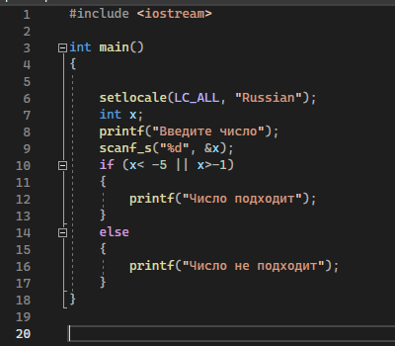

Добавил проверку на положительность первой объявленной переменной с выводом сообщения об этом и добавил комментарий.

